Le soleil constitue la source principale d'énergie terrestre. Il chauffe le sol, l'air et la mer, induisant ainsi par ses effets des différences de température, des mouvements dans les masses d'air (vent) et des courants dans les océans. Ces déplacements de grande amplitude influent aleur tour sur la répartition de l'énergie solaire et donc sur la circulation générale de l'atmosphère, entraînant des variations spatiales et temporelles des climats. En fait, le climat en un lieu donné correspond a la résultante des différents transferts énergétiques tant du type radiatif que convectif et conductif entre le sol et l'atmosphère.

**I- Définitions**

- **radiation** : rayon composé de particules énergétiques d'une longueur d'onde déterminée.

- **rayonnement**: ensemble des radiations émises par un corps ex : soleil, lampe, radiateur ....

**- Flux énergétique** : puissance énergétique émise par une source qui est transmise et reçue par un corps par unités de temps

On peut diviser le spectre solaire en 3 parties caractéristiques :

* **0.25- 0.4 µm : Ultra violet**

L’effet biologique de cette partie du spectre est très important du fait de l'énergie émise

- inactive les virus et bactéries

- stimule le cancer de la peau

- formation de vitamines D

Ses effets sont fortement minimisés 3 la surface terrestre car elle est absorbée par la couche d'ozone située a 25-30 km d'altitude : hors atmosphère : 7 % et au sol : 2-3 %

* **0.4-0.7 µm :** partie du spectre visible pour l'œil et active sur les végétaux photosynthétique-

Energie quantique plus faible car la longueur d'onde est plus élevée que précédemment.

Rôle de première importance dans les réactions biologiques - vision animale - la photosynthèse

* **0.7-2.8 µm : proche infra-rouge :** l'énergie quantique est la plus faible dans cette bande spectrale elle représente 51% de l'énergie totale du spectre sa variation au sol est fonction de la quantité absorbée par certains constituants de l'atmosphère: CO2 – H2O – O2

**II- Modification quantitative et qualitative de l’énergie lors de sa traverse de l’atmosphère** L'enveloppe gazeuse formant l'atmosphère terrestre réfléchit et absorbe une quantité importante de l'énergie des rayons solaires. Cette atténuation est fonction des gaz constituant l'atmosphère, réduisant ainsi la quantité d'énergie reçue au sol.

**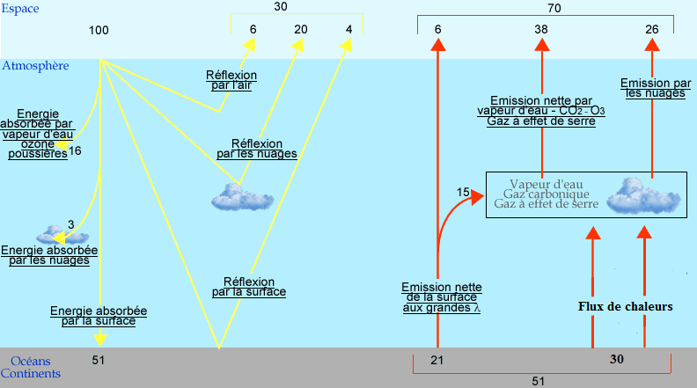Fig.1.** Bilan énergétique globale de la terre

1. **Énergie absorbée par l'ozone, les poussières, la vapeur d'eau et d’autre constituant de l’atmosphère :**

Au fur et à mesure de leur pénétration dans l'atmosphère, les photons solaires entrent en collision avec des molécules atmosphériques et sont progressivement absorbés. Dans la *[mésosphère](http://planet-terre.ens-lyon.fr/objets/Images/bilan-radiatif-terre3/bilan-radiatif-terre3-fig02.gif" \t "_top)*, c'est l'oxygène qui absorbe les radiations les plus énergétiques. Dans la [*stratosphère*](http://planet-terre.ens-lyon.fr/objets/Images/bilan-radiatif-terre3/bilan-radiatif-terre3-fig02.gif), l'absorption des radiations *ultraviolettes* est assurée par différentes bandes d'absorption de l'ozone. Enfin, l'absorption des radiations visibles ainsi que les radiations du proche infrarouge a lieu dans la troposphère principalement par la vapeur d'eau.

1. **Énergie absorbée par les nuages :**

Il s'agit du flux d'énergie solaire absorbé par les gouttelettes d'eau présentes dans les nuages. Ce flux d'énergie absorbé est faible et dépend de la teneur en eau du nuage.

1. **Réflexion par l'air, les nuages et la surface d’incidence :**

 Il s'agit de la diffusion de la lumière du soleil par les molécules atmosphériques et par les particules les plus fines de l'atmosphère, de la diffusion de la lumière du soleil par les gouttelettes d'eau et enfin le flux réfléchi par la surface. Ils représentent la contribution de ces éléments à ***l'albédo*** planétaire (le rapport de l'[énergie solaire](http://fr.wikipedia.org/wiki/%C3%89nergie_solaire) [réfléchie](http://fr.wikipedia.org/wiki/R%C3%A9flexion_optique) par une surface à l'énergie solaire incidente). Les valeurs de ce flux varient selon la composition de l'atmosphère (chargée ou non en fines particules), selon la classe des nuages (Les [cumulonimbus](http://planet-terre.ens-lyon.fr/objets/Images/bilan-radiatif-terre3/bilan-radiatif-terre3-fig03.jpg) chargés d'eau diffusent beaucoup la lumière) et enfin selon la nature de la surface terre de réflexion.

1. **Énergie absorbée par la surface :**

 La surface terrestre n'absorbe qu'environ 50% de l'énergie solaire incidente au sommet de l'atmosphère. L’énergie radiative incidente à la surface est transformée en énergie interne et réchauffe la Terre.

1. **Émission nette de la surface aux grandes longueurs d'ondes :**

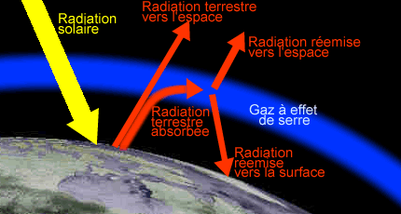Il s'agit du flux énergétique net émis sous forme de rayonnement énergétique (infrarouge) par la surface terrestre

1. **Émission nette par la vapeur d'eau, l'O3, le CO2** **et les autres gaz à effet de serre :**

 Il s'agit du flux énergétique net émis sous forme de rayonnement énergétique (infrarouge) par l'ensemble des molécules de l'atmosphère. Seuls 35 % du flux énergétique net émis sont directement émis vers l'espace. 65 % sont absorbés par la vapeur d'eau, les molécules de gaz carboniques et des autres gaz à *effet de serre*. Ces molécules absorbent dans le domaine d'émission de la Terre puis réémettent à des longueurs d'onde légèrement plus élevées cette énergie vers l'espace et vers la Terre. Ces radiations émises vers la Terre la réchauffe et augmente la température de la surface terrestre.

1. **Flux de chaleur**

Ce processus réchauffe donc uniquement les basses couches atmosphériques. La convection assure ensuite le transport de chaleur vertical depuis les basses couches vers les hautes couches troposphériques.

1. **Émission par les nuages :**

Les nuages gagnent de l'énergie en absorbant une faible fraction du rayonnement solaire (3 %), en absorbant le rayonnement *tellurique* *terrestre* et lors de la condensation de la vapeur d'eau. Ils perdent à leur tour de l'énergie sous forme de rayonnement énergétique (infrarouge) suivant leur composition et leur altitude.

**III- Action humaine sur le climat par le biais des transferts radiatifs.**

L'homme par ses effets-injection de grande quantité de poussière et de gaz dans l'atmosphère ainsi que les modifications des surfaces végétales (déforestation), transforme assez brutalement les conditions d'équilibre existant sur la planète. Toutefois l'accroissement de la superficie de pétrole à la surface de l'eau (océans) influence leur rôle dans le maintien de la concentration du CO2 dans l’atmosphère.